

Ocorrência 16807
Comparativo de Verbas

Novembro/2011

CONFIDENCIAL
Material de utilização restrita – Techware

Copyright © 1996 TECHWARE SYSTEMS
Todos os direitos reservados.

Esta documentação e o software nela descrito são de propriedade da Techware Systems Comércio e Serviços Ltda.
São fornecidos sob licença com restrições de uso e divulgação e protegidos pela Lei de Direito Autoral e Tratados Internacionais.
Nenhuma parte deste material poderá ser reproduzida ou transmitida, de alguma forma, ou por qualquer meio (eletrônico, mecânico, imagem fotográfica, gravação ou qualquer maneira) sem prévia permissão da Techware Systems, detentora dos Direitos Autorais.
A reprodução não autorizada deste documento ou parte dele é proibida e, se acontecer, resultará na imposição de rigorosas penas civis e criminais e será objeto de ação judicial promovida na máxima extensão possível, nos termos da Lei.
As informações aqui contidas estão sujeitas a mudanças sem notificação prévia. Se forem encontrados quaisquer problemas na documentação, favor reportar-nos por escrito. A Techware Systems não garante que este documento está isento de erros.
Rhevolution é marca registrada da Techware Systems.
Microsoft e Windows são marcas registradas da Microsoft Corporation.
Oracle, Oracle Portal, SQL*Plus, SQL*Forms, SQL*Loader, SQL*Net, SQL*Report e SQL*ReportWriter são marcas registradas da Oracle Corporation.
UNIX é marca registrada da UNIX Systems Laboratory.
Todos os outros nomes de produtos ou empresas são usados com propósitos únicos de referências e identificações e são marcas registradas de seus respectivos proprietários.
TECHWARE SYSTEMS COMÉRCIO E SERVIÇOS LTDA
Rua Cenno Sbrighi, 27
Água Branca
05036-010 – São Paulo – Brasil
(011) 3871-7430
techware@techware.com.br

Conteúdo

Conteúdo 2
Objetivo 3
Definições do processo 4
Formulário de Solicitação do Comparativo de Verbas – rhpag201 4
Relatório de Comparativo de Verbas – rhpag202 5

Objetivo

O documento visa explicar o desenvolvimento da ocorrência 16807.

Definições do processo

Formulário de Solicitação do Comparativo de Verbas – rhpag201

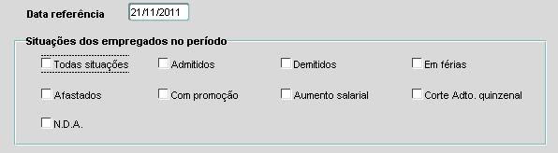

Campos novos do formulário:
Data referência: data de referência para apuração dos totais que serão exibidos no relatório.
Situações dos empregados no período:
O parâmetro “Todas situações” exibirá no relatório os empregados que se encaixam nas situações acima (admitidos ou demitidos ou em férias ou afastados ou com promoção ou aumento salarial ou corte adiantamento. Quinzenal), além de outras não tratadas (o campo observação do relatório exibe as situações acima, se existirem).
O parâmetro NDA (nenhuma das anteriores) apura as situações não tratadas, ou seja, que não se encaixam em admitidos,demitidos, férias, afastados, promoção, aumento ou corte.

Relatório de Comparativo de Verbas – rhpag202

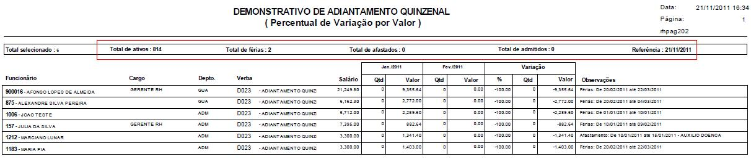

Campos novos do relatório:
Total de ativos, total de férias, total de afastados, total de admitidos e referência.
Os totais referem-se a quantidade de empregados nas situações acima, baseados na data referência informada no formulário.

